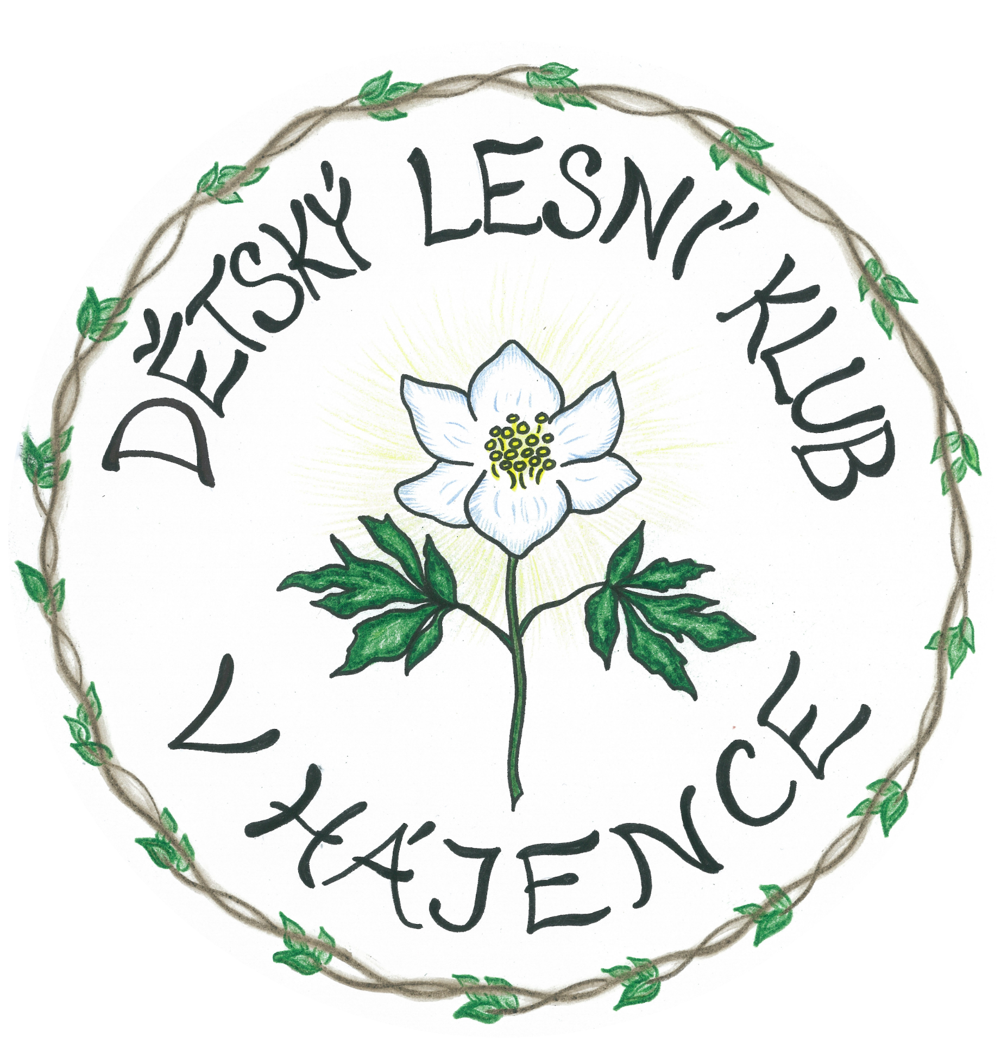
Čestné prohlášení
zákonných zástupců dítěte
Prohlašuji, že můj syn/dcera, který se zúčastní příměstského tábora pořádaného DLK V Hájence:

jméno dítěte:
datum narození:

splňuje jeden z těchto požadavků, v souladu s nařízením Vlády ČR:
- Prodělalo laboratorně potvrzené onemocnění COVID-19, uplynula u ní doba izolace podle platného mimořádného opatření Ministerstva zdravotnictví a od prvního pozitivního POC antigenního testu na přítomnost antigenu viru SARS-CoV-2 nebo RT-PCR testu na přítomnost viru SARS-CoV-2 neuplynulo více než 180 dní.
- Má negativní výsledek PCR testu na přítomnost antigenu viru SARS-CoV-2, který není starší
7 dní.
- Má negativní výsledek antigenního testu na přítomnost antigenu viru SARS-CoV-2, který není starší 72 hodin (maximálně tři dny). U antigenních testů platí test provedený v odběrovém místě či sebetestováním v domácím prostředí.
- Má vystavený certifikát Ministerstva zdravotnictví ČR o provedeném očkování proti onemocnění COVID-19, a od aplikace druhé dávky očkovací látky v případě dvoudávkového schématu podle souhrnu údajů o léčivém přípravku (dále jen „SPC“) uplynulo nejméně 22 dní, nebo od aplikace první dávky očkovací látky v případě jednodávkového schématu podle SPC uplynulo nejméně 22 dnů.

Jsem si vědom(a) právních následků, které by mě postihly, kdyby toto prohlášení nebylo pravdivé.

v Praze dne 11. 7. 2021
Jméno a podpis zákonného zástupce dítěte:

……………………………………………………………………

